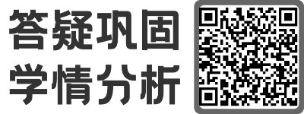
绝密★启用前
2026年普通高等学校招生全国统一考试
数学
注意事项：
1．答卷前，考生务必将自己的姓名、考生号、考场号、座位号填写在答题卡上．
2．回答选择题时，选出每小题答案后，用铅笔把答题卡上对应题目的答案标号涂黑．如需改动，用橡皮擦干净后，再选涂其他答案标号．回答非选择题时，将答案写在答题卡上，写在本试卷上无效．
3．考试结束后，将本试卷和答题卡一并交回．
一、选择题：本题共8小题，每小题5分，共40分．在每小题给出的四个选项中，只有一项是符合题目要求的．
1. 样本数据的中位数为（ ）
A. 5 B. 6 C. 8 D. 9
2. 已知平面向量，不共线，且，则（ ）
A. ， B. ， C. ， D. ，
3. 已知集合，，则（ ）
A. B. C. D.
4. 曲线在点处的切线方程为（ ）
A. B. C. D.
5. 已知抛物线（）和（）均经过点，则的焦点与的焦点之间的距离为（ ）
A. 12 B. C. 6 D.
6. 已知函数的最大值为1，则（ ）
A. B. 1 C. D. 2
7. 一百零八塔位于宁夏回族自治区青铜峡市，以其独特的建筑格局和深远的历史文化闻名遐迩．该塔群共有108座塔，依山势自上而下排成12行，将第行中塔的座数记为，其中，，，且，，…，是一个首项为7，公差为2的等差数列．将，，…，分为6组，每组2个数，使得每组的2个数之和可构成一个项数为6且公差为的等差数列，则（ ）
A. 2 B. 4 C. 6 D. 8
8. 设为空间中64个点构成的集合，点，记样本空间，从中随机取一个点，定义随机变量如下：对中的每个点，令，则的数学期望值为（ ）
A. B. C. 0 D.
二、选择题：本题共3小题，每小题6分，共18分．在每小题给出的四个选项中，有多项符合题目要求．全部选对的得6分，部分选对的得部分分，有选错的得0分．
9. 设，则（ ）
A. B. C. D.
10. 在空间中，、为两个定点，动点到直线的距离为2，动点到直线的距离为1．若二面角为，则（ ）
A. B.
C. 当时，平面 D. 当平面时，
11. 已知圆，圆，圆，直线与，，均有两个交点．记被，，截得的弦长分别为、、，则（ ）
A. 可以取任意实数 B. 满足的直线共有条
C. 满足的直线多于条 D. 当时，的最大值为
三、填空题：本题共3小题，每小题5分，共15分．
12. 双曲线的离心率为__________．
13. 已知（，）是偶函数，在区间单调递增．则__________，__________．
14. 设实数满足：存在数列，使得对于任意，均有，且中有某连续9项，，，是公比为的等比数列．则的最大值为__________．
四、解答题：本题共5小题，共77分．解答应写出文字说明、证明过程或演算步骤．
15. 如图，在直三棱柱中，，，，分别为，的中点．
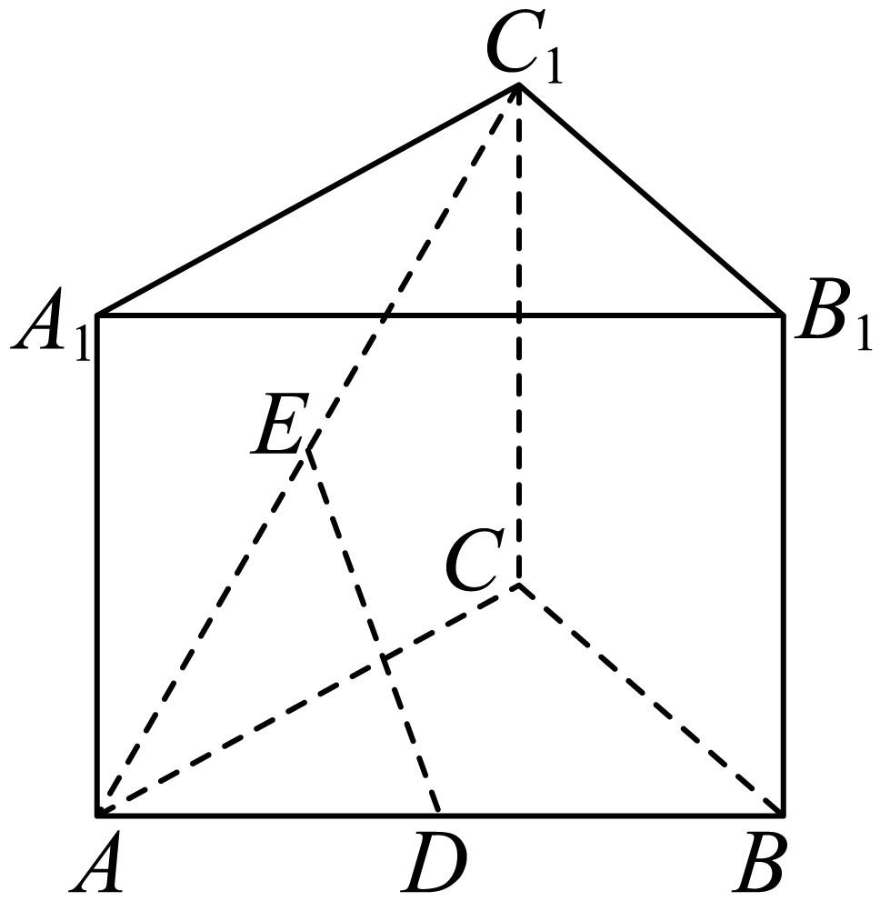
（1）证明：平面；
（2）设，直线与平面所成的角为，求直线到平面的距离．
16. 已知在中，，，．
（1）求；
（2）设，两点满足：在的延长线上，，．若，求．
17. 设整数．某同学用一个球进行投篮练习，至多投篮次，当且仅当投中1次时或次均未投中时，停止练习．设该同学每次投中的概率为，各次投中与否相互独立．记为停止练习时该同学的投篮次数．
（1）当，时，求的分布列；
（2）设，均为自然数．
（i）当时，求；
（ii）当时，证明：．
18. 已知椭圆的左焦点为，离心率为．
（1）求的方程；
（2）设为坐标原点，过且斜率大于的动直线与交于，两点，其中在第三象限，直线与的另一个交点为．
（i）若的面积是的面积的倍，求的方程；
（ii）求的最小值．
19. 已知函数的定义域为，且当时，．对任意，定义集合．
（1）若当时，，求；
（2）若是奇函数，，且，证明：；
（3）设满足：①若，则；②当时，．
（i）证明：；
（ii）证明：在区间单调递增．

